山东省安丘市东埠初级中学导学案：18.3测量小灯泡的电功率(人教版九年级物理)
【自主预习】
1.会利用伏安法测量小灯泡的电功率；
2.会利用电能表测量用电器的电功率。
【自主预习】
- 阅读P96-97：在实验中，需要测量哪三种情况下的电功率？该实验的原理是什么？
滑动变阻器在该实验中有什么作用？设计实验电路图。
- 结合本章学习：设计用电能表等工具测用电器的电功率，需要哪些器材？简述实验步骤。
【课堂突破】（知识应用）
1.在测定小灯泡功率的实验中，已知小灯泡的额定电压为2.5V，秀秀同学通过正确实验得到的数据如下表．分析数据得到的下列结论，正确的是（ ）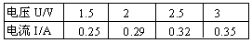
A．灯丝的电阻随电压增大而减小 B．小灯泡的额定功率为0.8W
C．小灯泡的额定功率为四次功率的平均值
D．通过小灯泡的电流与它两端的电压成正比
2. 某同学利用如图所示电路，测量额定电压为2.5V小灯泡的额定功率，下列说法错误的是（ ）
A．闭合开关前，滑片P应滑到B端
B．闭合开关后，小灯泡不发光，一定是小灯泡灯丝断了
C．当电压表示数为2.5V时，测出通过小灯泡的电流，可算出小灯泡的额定功率
D．实验还可得知，小灯泡的实际功率越大，小灯泡越亮
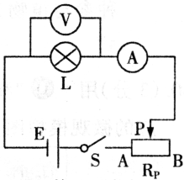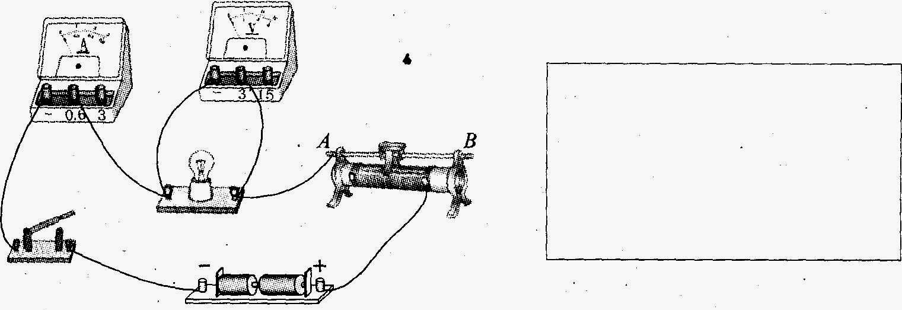
3.李明同学设计了图示电路测量小灯泡的电功率。
(1)根据图示电路(实物图)，在方框内画出电路图。
(2)闭合开关前，滑动变阻器的滑片应移至____(选填“A”或“B”)端。
(3)实验时，电压表的示数为U，电流表的示数为I，该同学利用P=UI计算出小灯泡的电功率。若考虑电表的电阻对测量的影响，则电功率的测量结果与真实值相比偏_____(选填“大”或“小”)，原因是____________________________________， ____________________________________。
【总结巩固】
我不理解的问题 。
练习册上哪些题目不会做 。

